قومي بفتح برنامج الفيجوال بيسك لعمل موقع ويب مع مراعاة المطلوب و (اتجاه الصفحة من اليمين إلى اليسار):

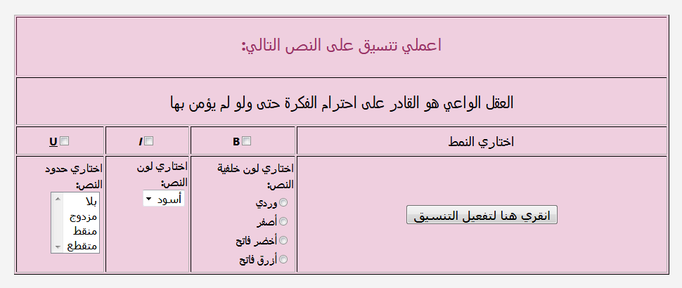
- الصفحة الأولى باسم (Tryfont):

CheckBox
استخدام IF

Label

Button

Listbox1
العناصر:
بدون حدود – مزدوج – منقط – أشرطة
استخدمي دالة Select Case
RadioButtonList1
العناصر:
وردي – أصفر – أخضر فاتح – أزرق
استخدمي دالة IF ... Else IF

DropDownList1
العناصر:
أسود – أخضر – أحمر – أزرق
استخدمي دالة Select Case

- أكتبي أومر برمجة من خلال الزر Button (انقري هنا لتفعيل التنسيق) بحيث من خلاله يتم التنسيق على النص Label

(العقل الواعي هو القادر على احترام الفكرة حتى ولو لم يؤمن بها)

